JUSTIFICATIVA

Senhor Presidente, Senhores Vereadores,
Senhora Vereadora,

BIOGRAFIA

Nome Completo: Elvino João Sartori
Data Nascimento: 16 de agosto de 1936
Local de Nascimento: Roca Sales
Data de Falecimento:02 de abril de 2017
Nome do pai: Marino João Sartori
Nome da mãe: Elvira Maria Sartori
Nome esposa: Licinda Josefina de Toni Sartori
Nome da Filhos: Alexandre Augusto
Márcia Cristina (falecida)
Profissão: Professor

HISTÓRICO
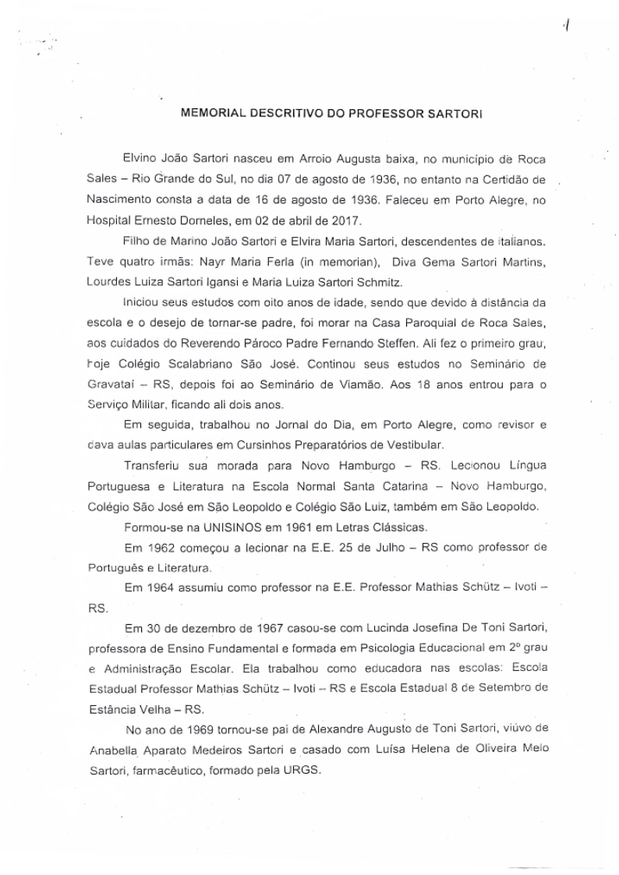
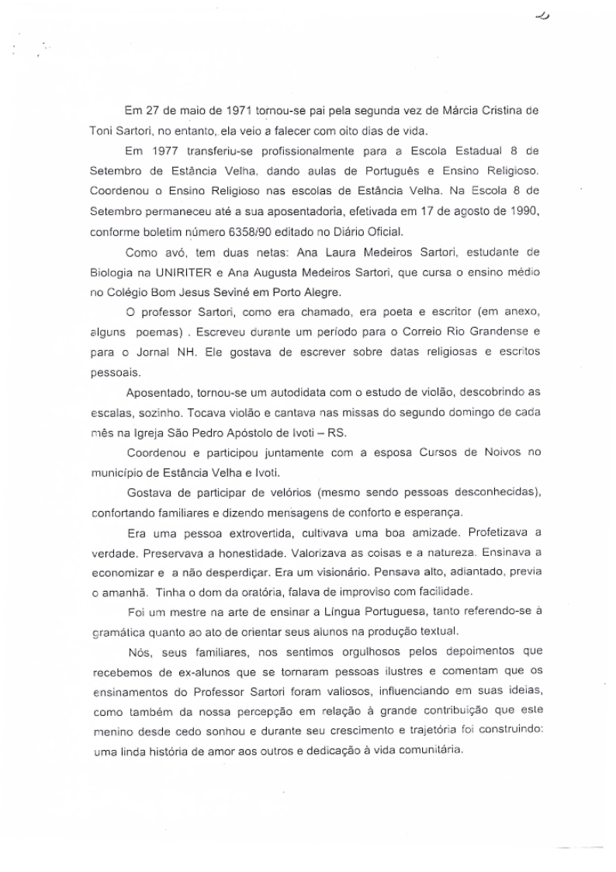

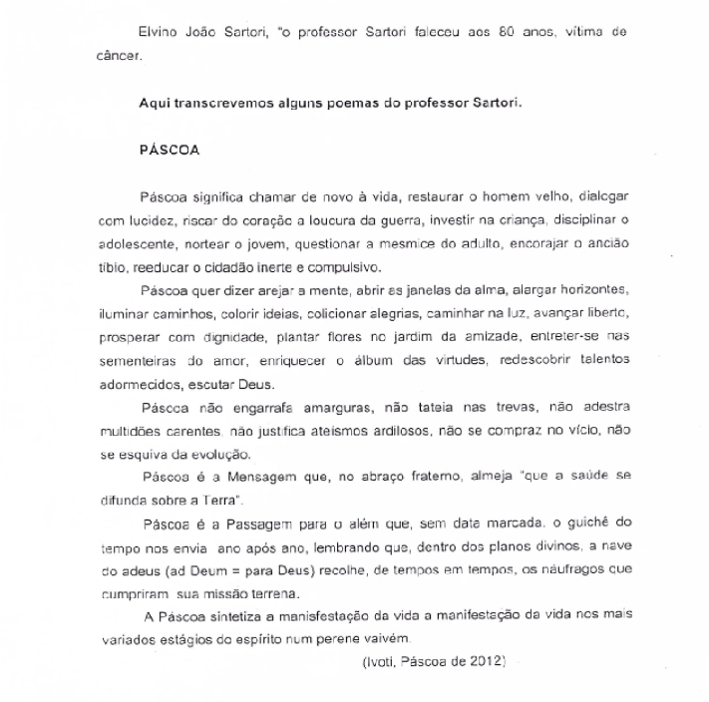
Novo Hamburgo, 12 de julho de 2018.

Vereador Gerson Peteffi

